[Đọc thêm] Thread main trong Java

Main Thread là gì ?
Java cung cấp hỗ trợ cho lập trình đa luồng. Một chương trình đa luồng chứa hai hoặc nhiều thành phần có thể chạy đồng thời. Mỗi phần của một chương trình như vậy thì sẽ được gọi là một tiểu trình.
Khi một chương trình Java khởi động, và có một luồng được chạy ngay lập tức. Và đây thường được gọi là Main Thread của chương trình, bởi vì đây là luồng được thực thi ngay khi chương trình được chạy:
- Là luồng được sử dụng để tạo ra các luồng con
- Thường là luồng cuối cùng kết thúc
Sơ đồ hoạt động của Main Thread
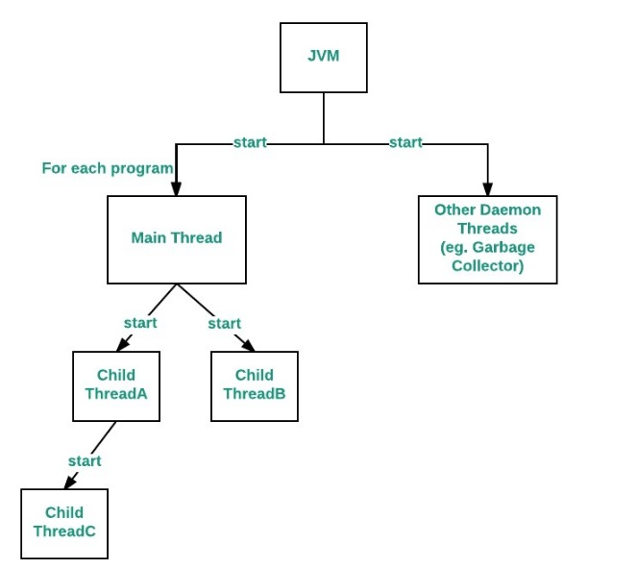
Main Thread sẽ được tự động tạo ra khi chương trình được khởi động. Và để có thể kiểm soát được nó chúng ta cần phải có một tham chiếu đến nó. Điều này chúng ta có thể thực hiện được bằng cách sử dụng phương thức currentThread() của lớp Thread. Phương thức này sẽ trả về một tham chiếu của Thread mà nó được gọi. Mức độ ưu tiên mặc định của Main Thread là 5 và đối với tất cả các thread còn lại mức độ ưu tiên sẽ được kế thừa từ cha sang con.
package com.codegym;
public class Main extends Thread
{
public static void main(String[] args)
{
// Khai báo một đối tượng t tham chiếu đến thread hiện tại (Main Thread)
Thread t = Thread.currentThread();
// lấy ra tên Main thread
System.out.println("Thread hiện tại: " + t.getName());
// đổi tên Main thread sang CodeGym
t.setName("CodeGym");
System.out.println("Sau khi đổi tên: " + t.getName());
// Lấy ra độ ưu tiên của Main thread
System.out.println("Độ ưu tiên của Main Thread: "+ t.getPriority());
// Cài đặt độ ưu tiên cho Main thread (tối đa là 10)
t.setPriority(MAX_PRIORITY);
System.out.println("Độ ưu tiên mới của Main Thread: "+ t.getPriority());
for (int i = 0; i < 5; i++)
{
System.out.println("Main thread");
}
// Main thread tạo ra một thread con
ChildThread ct = new ChildThread();
// Cài đặt độ ưu tiên cho thread con (được kế thừa độ ưu tiên từ Thread tạo ra nó => 10)
System.out.println("Độ ưu tiên của Child thread: "+ ct.getPriority());
// Cài độ ưu tiên cho thread con (nhỏ nhất là 1)
ct.setPriority(MIN_PRIORITY);
System.out.println("Độ ưu tiên mới của Child thread: "+ ct.getPriority());
ct.start();
}
}
class ChildThread extends Thread
{
@Override
public void run()
{
for (int i = 0; i < 5; i++)
{
System.out.println("Child thread");
}
}
}

Mối quan hệ giữa Main Thread và hàm main()
Đối với mỗi chương trình, Main Thread được tạo bởi JVM. Main Thread đầu tiên sẽ kiểm tra xem đã có phương thức main() hay chưa và sau đó sẽ khởi tạo lớp. Và có một lưu ý đó là kể từ JDK 6 thì phương thức main() là bắt buộc trong một ứng dụng Java độc lập.
Last modified: Monday, 1 March 2021, 11:13 PM

